**ESCRITURAÇÃO CRÉDITO MONOFÁSICO**

**1 - Sobre a apropriação do crédito monofásico dos combustíveis, nos termos do Art. 264- G do RICMS/ES, não especifica ou exemplifica como deve ser o preenchimento do campo Valor do ICMS dos registros C170 ou C190 quando o CST de ICMS da NF-e da operação de aquisição for 61. Como seria o preenchimento nesses casos?**

**REGISTRO C100: NF-e (CÓDIGO 55)**

O campo VL_BC_ICMS deve ser **0 (zero).** Todos dos demais campos seguem o registro padrão do Guia Prático EFD-ICMS/IPI sob o enfoque do declarante, a particularidade está na informação dos Registros filhos C170 e C190.



**REGISTRO C170: ITENS DO DOCUMENTO NF-e (CÓDIGO 55)**

Informar o código **061** no campo CST_ICMS.



Os campos VL_BC_ICMS e ALIQ_ICMS devem ser preenchidos com **0 (zero)**

O campo VL_ICMS deve ser preenchido com o valor constante na tag vICMSMonoRet da NF-e (Código 55)



Os campos VL_BC_ICMS_ST e ALIQ_ST devem ser preenchidos com **0 (zero)**

Obs: os demais campos seguem o registro padrão do Guia Prático EFD-ICMS/IPI sob o enfoque do declarante.

**REGISTRO C190: REGISTRO ANALÍTICO DO DOCUMENTO NF-e (CÓDIGO 55)**

Informar o código **061** no campo CST_ICMS.****

O campo ALIQ_ICMS deve ser preenchido com **0 (zero)**

O campo VL_BC_ICMS deve ser preenchido com **0 (zero)**

O campo VL_ICMS deve ser preenchido com o valor constante na tag vICMSMonoRet da NF-e (Código 55)

Os campos VL_BC_ICMS_ ST e VL_ICMS_ST devem ser preenchidos com **0 (zero)**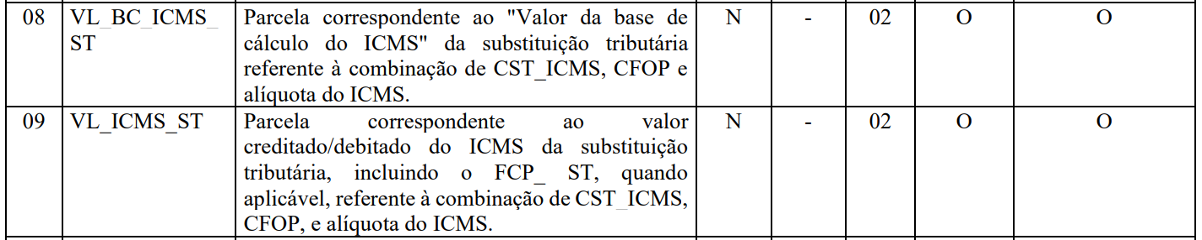

Obs: os demais campos seguem o registro padrão do Guia Prático EFD-ICMS/IPI sob o enfoque do declarante

**02 – Conforme a Nota Orientativa 01/2023 devem ser informados os registros C100 C170, C190, E110 e E111. Para assegurar o direito ao crédito previsto no art. 264-G do RICMS, ou seja, o documento fiscal foi emitido com o CST 61, no registro C170 o valor do crédito monofásico deve ser lançado no campo VL_ICMS ou VL_ ICMS_ ST?**

A tributação monofásica é um regime com características próprias e não se confunde com a substituição tributária, assim o campo VL_ICMS deve ser preenchido com o valor constante na tag vICMSMonoRet da NF-e (Código 55).

**3 – Qual o código de ajuste que devo utilizar no Registro E111**?

O crédito monofásico não faz parte da extra-apuração, mas sim da apuração normal do Registro E110. Assim, não são utilizados códigos de ajustes para a escrituração monofásica.

**4 – Se atendidos todos os requisitos legais, quando for adquirente de combustíveis com CST 061 e ICMS destacado na tag vICMSMonoRet da NF-e (código 55), posso tomar o crédito monofásico diretamente no Registro C170?**

Sim. O crédito deve ser tomado diretamente no Registro C170, já que a alíquota ad valorem é vinculada diretamente ao volume de combustíveis informado no campo QTD.

**5 - O crédito de ICMS nas operações de compra de combustíveis de Empresas transportadoras que usam como crédito de insumo conforme art. 3H da Lei 7000. O valor do crédito é descontado do Fator de Ajuste do ATO COTEPE/ICMS 64/19? Ou usa-se o valor que veio destacado na NF-e?**

Não há que se falar em fator de ajuste, nesse caso será conforme declarado no documento fiscal, pois a tributação monofásica não se confunde com a substituição tributária, e dentre outras, é regida pelas seguintes normas: Convênios ICMS  199/2022, 26/2023, Ajuste Sinief 01/23, NT2023.001, Nota Orientativa 01/2023.

Portanto, o crédito a ser apropriado é o constante na tag adRemICMS da NF-e (55), sem qualquer ajuste ou correção.

Além da *tag* mencionada para outros CSTs, deve-se utilizar as *tags* abaixo no caso de CST 61 (que deve abranger a maioria dos casos, especialmente as transportadoras):

I.             *“qBCMonoRet”* – Quantidade tributada retida anteriormente;

II.            *“adRemICMSRet”* – Alíquota ad rem do imposto retido anteriormente;

III.           *“vICMSMonoRet”* – Valor do ICMS retido anteriormente.